母乳喂养，帮孩子走好成长第一步

作者 ：北京妇产医院产科 刘静 健康中国

母乳是宝宝最天然的食物。世界卫生组织认为，母乳喂养可以降低儿童的死亡率，它给健康带来的益处可以延续到成人期。

一、母乳喂养好处多多
很多人认为，产妇刚生产完非常虚弱，再进行母乳喂养，会更加虚弱。其实，母乳喂养能够促进产后子宫收缩，减少阴道出血，预防产后出血。此外，母乳喂养还有助于母婴结合，使妈妈与宝宝之间产生密切的联系。
有些妈妈认为，喂奶会导致乳房下垂，身材变形，从而拒绝哺乳。然而真相是母乳喂养能够让妈妈保持身材，消耗多余脂肪，使乳房丰满。母乳喂养还能减少患乳腺癌、卵巢癌的风险，降低绝经后骨质疏松的发生。对婴儿来说，母乳是最好的食物。母乳可分为前乳和后乳，二者所含的营养成分不同。
前乳的颜色比较浅，其主要成分是碳水化合物，还有蛋白质、水分、维生素和丰富的矿物质，能够为婴儿提供身体所需的各种营养物质。而后乳的颜色比较深，其主要成分是脂肪，为婴儿提供机体所需要的能量。前乳几分钟就可以吸完，后乳则需要比较长的时间才能吸完。

除了提供营养，母乳还能够为婴儿提供生命最早期的免疫物质，帮助宝宝预防腹泻、呼吸道感染等。新生儿来到这遍布细菌和病毒的世界却不怎么生病，原因就是母乳为其提供了强大的免疫力。
初乳，母亲产后 2~3 天内乳房所分泌的乳汁，被称为“新生儿的第一剂疫苗”。母乳中丰富的免疫球蛋白 A 已被证明能够大幅降低宝宝得急性胃肠疾病的风险。同时，母乳中的免疫球蛋白A还能够促进婴儿自身免疫系统的发育，这种对宝宝自身免疫系统的早期刺激，可能对宝宝在未来岁月中抵抗疾病有着深远的影响。
此外，母乳喂养的宝宝还可获得以下好处：
1.促进神经系统和智力发育。
2.预防哮喘、耳部感染。
3.促进牙齿发育。

4.减少成年后肥胖、癌症、1 型糖尿病等疾病的发生。

二、母乳喂养你问我答
1.母乳喂养到宝宝多大比较合适呢？
母乳大体可分为初乳、过渡乳、成熟乳3个阶段。随着哺乳时间的延长，乳汁中的蛋白质和矿物质逐渐减少，脂肪含量逐渐增加。一般在产后6个月左右，母亲体内分泌乳汁的量和营养成分逐渐下降。所以，建议纯母乳喂养至少4~6 个月。如果有条件的话，尽可能母乳喂养到两岁，但孩子在6月龄左右要开始添加辅食，以补充营养，让孩子逐渐从吃乳汁过渡到吃食物。
2.母乳喂养时，是按需喂养还是定时定量喂养？
当孩子饿了或母亲乳房胀了就应喂哺。喂奶的次数和间隔时间不受限制。产后第1周内或在喂养习惯建立好之前，只要婴儿表现出饥饿征象或是距离上一次喂养已4小时，就应进行喂养。按这样的频率，24小时通常需要喂养8~12次。
3.乳汁不够宝宝吃，怎么办呢？
如果是母乳无法满足需要，可以用配方奶粉作为对母乳的补充，这种方式叫作“混合喂养”。如果妈妈根本无法哺乳，只能使用配方奶粉喂养，这种叫作“人工喂养”。
4.乳汁过多能让宝宝多吃吗？
答案是不可以。哺乳时听到宝宝吞咽声消失或吐出乳头，即表示宝宝吃饱了无须再喂。哺乳后如果觉得乳房实在太胀，可以稍微挤出一点奶以缓解胀痛不适，但不能挤太多，10~20毫升即可，不需要额外排空乳房。

5.哪种喂奶姿势可以让妈妈和宝宝都舒适？
哺乳时应将婴儿面向母亲的身体，这样可使婴儿的嘴巴正对着母亲的乳头，同时颈部稍伸展，头部、肩部和臀部在一条直线上。对于剖宫产术后母亲，采取橄榄球式（也称为侧抱法）或侧卧式哺乳可避免婴儿接触到手术切口。橄榄球式哺乳也常用于早产儿。

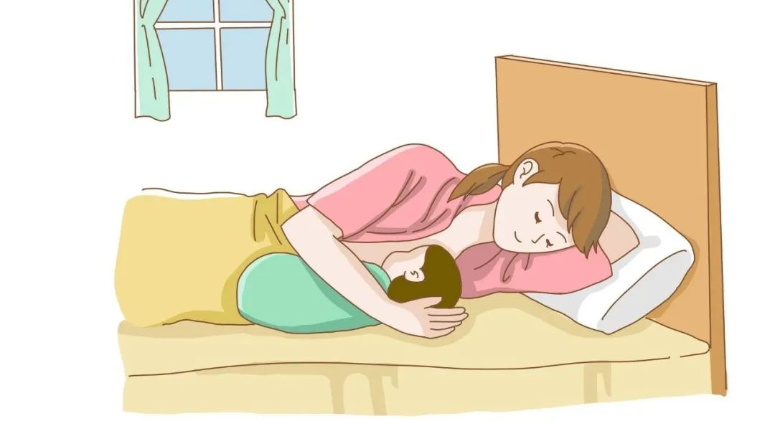
6.乳汁的多少与乳房的大小有关系吗？
乳汁的多少和乳房大小无关。乳汁是由乳房中的乳腺分泌而成的，胸部大是因为胸部脂肪堆积多，而乳腺的多少和胸部的大小没有关系。
7.什么情况不能进行母乳喂养？
若有下列情况，不推荐进行母乳喂养。
（1）存在可通过母乳喂养传播给孩子的感染性疾病，如HIV感染。
（2）正在接受抗癌治疗。
（3）使用某些药物。有些药物在哺乳期使用不安全，因此哺乳期间，母亲用任何药物前应咨询医生。
（4）大量饮酒后。
（5）使用某些违禁药物，如大麻和其他大麻属物质等。
（6）如果孩子出生时患有“半乳糖血症”，也不推荐母乳喂养。

